Buku Panduan Aplikasi

( User Manual )

**Inul Cell**

Aplikasi Database Transaksi Penjualan Pulsa dan Data Agen

Daftar Isi

Daftar Isi

Bab 1 PENDAHULUAN

* 1. Tujuan Pembuatan Dokumen
  2. Deskripsi Umum Aplikasi

Bab 2 SUMBER DAYA YANG DIBUTUHKAN

2.1 Perangkat Lunak

2.2 Perangkat Keras

2.3 Sumber Daya Manusia

2.4 Pengenalan dan Pelatihan

2.5 Persiapan

Bab 3 MENU DAN CARA PENGGUNAAN

3.1 Struktur Menu

3.2 Pengguna

3.2.1 Cara Membuka Situs

3.2.2 Cara Mendapatkan Akses

3.2.3 Menu Contact Person Agen

3.2.4 Menu Log Transaksi

3.2.5 Menu Stok Pulsa

3.2.6 Menu Rekap Data

3.2.7 Menu Ganti Password

BAB I  
PENDAHULUAN

* 1. Tujuan Pembuatan Dokumen

Dokumen user manual Aplikasi Inul Cell ini dibuat untuk tujuan sebagai berikut :

* Menggambarkan dan menjelaskan penggunaan aplikasi Inul Cell untuk pengguna (*user*)
* Sebagai panduan instalasi, konfigurasi dan penggunaan aplikasi Inul Cell

Pihak-pihak yang berkepentingan dan berhak menggunakan dokumen ini yaitu:

1. User Inul Cell

User menggunakan dokumen ini untuk mengetahui cara-cara penggunaan aplikasi Inul Cell ini.

* 1. Deskripsi Umum Aplikasi

Aplikasi ini dibuat untuk memudahkan Counter Pulsa Inul Cell dalam melakukan kegiatan pendataan transaksi, seperti memanipulasi saldo, memanipulasi log transaksi, menampilkan rekap transaksi beserta keuntungan dan provider juara, serta pendataan contact person agen.

BAB II  
SUMBER DAYA YANG DIBUTUHKAN

2.1 Perangkat Lunak

Perangkat Lunak yang digunakan adalah :

* OS Windows
* JDK 64 bit untuk komputer 64 bit, atau  
  JDK 32 bit untuk komputer 32 bit
* Microsoft Access
* BitLocker

2.2 Perangkat Keras

Perangkat Keras yang digunakan adalah :

* Komputer
* Mouse
* Monitor
* Keyboard

2.3 Sumber Daya Manusia

Sumber data manusia yang akan menggunakan adalah :

* Memiliki pemahaman proses bisnis Inul Cell
* Memiliki pemahaman antar muka komputer

2.4 Pengenalan dan Pelatihan

Sumber daya manusia yang terlibat dalam operasinal penggunaan aplikasi ini sehari - hari terlebih dahulu diberikan pengenalan dan pelatihan yang cukup untuk menggunakan aplikasi Inul Cell ini.

2.5 Persiapan

Untuk menggunakan aplikasi ini, User dapat melakukan persiapan awal (dapat dibantu oleh Development Team).

* Instal software yang dibutuhkan
* Pindahkan .jar Inul Cell ke Desktop

(Atau dapat membuat shortcut ke Dekstop)

* Buat direktori E:
* Pindahkan INULCELL.accdb ke direktori E:
* Kunci Direktori E: dengan BitLocker

Dengan demikian, apabila User ingin membuka aplikasi, dapat melalui desktop. Selain user yang tidak mengetahui kunci BitLocker, maka tidak dapat mengakses DataBase Inul Cell secara langsung.

BAB II  
MENU DAN CARA PENGGUNAAN

3.1 Struktur Menu

* Log In
* Menu Utama
* Pilihan ke Log Transaksi
* Pilihan ke Stok Pulsa
* Pilihan ke Rekap Data
* Pilihan ke Contact Person Agen
* Menu Log Transaksi
* Pilihan menambah Log Transaksi
* Pilihan melihat Log Transaksi
* Pilihan menghapus Log Transaksi
* Menu Stok Pulsa
* Pilihan menambah Stok Pulsa
* Pilihan menghapus Stok Pulsa
* Menu Rekap Data
* Pilihan melihat Rekap Data
* Menu Contact Person Agen
* Pilihan menambah Contact Person Agen
* Pilihan melihat Contact Person Agen
* Pilihan menghapus Contact Person Agen

3.2 Pengguna

Pada bagian ini akan dijelaskan mengenai tata cara memasukkan data sebagai data sumber melalui alamat situs yang telah disediakan, setiap kapan data harus dimutakhirkan, tata cara penggunaan laporan statis dan dinamis.

3.2.1 Cara Membuka Situs

Untuk memulai akses terhadap aplikasi Inul Cell ini :

* Bukalah aplikasi .jar melalui Desktop



* Akan muncul halaman Log In, dimana user diminta untuk memasukkan username dan password aplikasi.

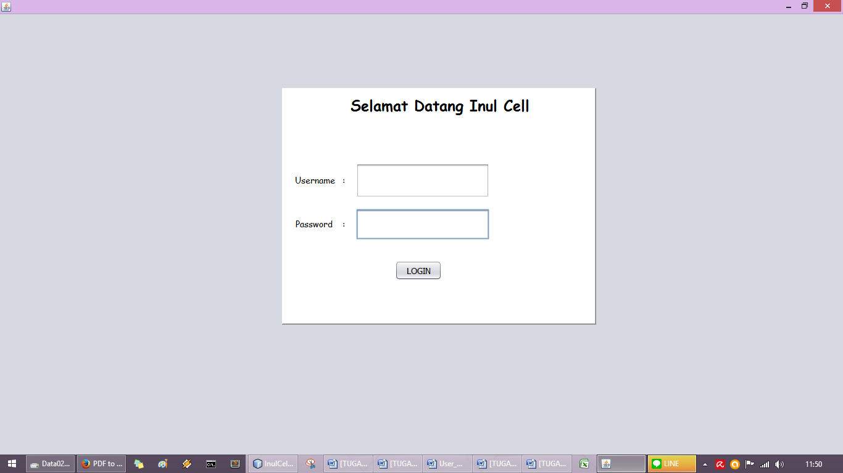

3.2.2 Cara mendapatkan akses

* Masukkan Username dan Password

Untuk awal, masukkan username : admin

password : admin

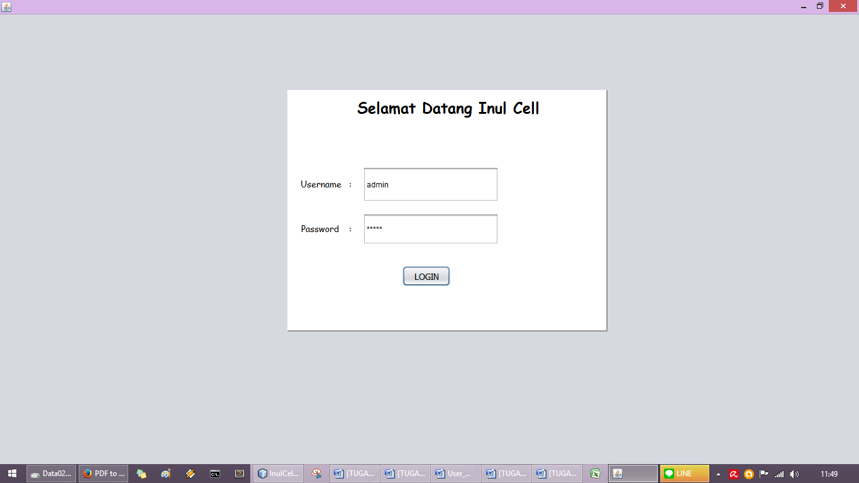

* Lalu Klik “LOGIN”
* Maka akan muncul di Menu Utama

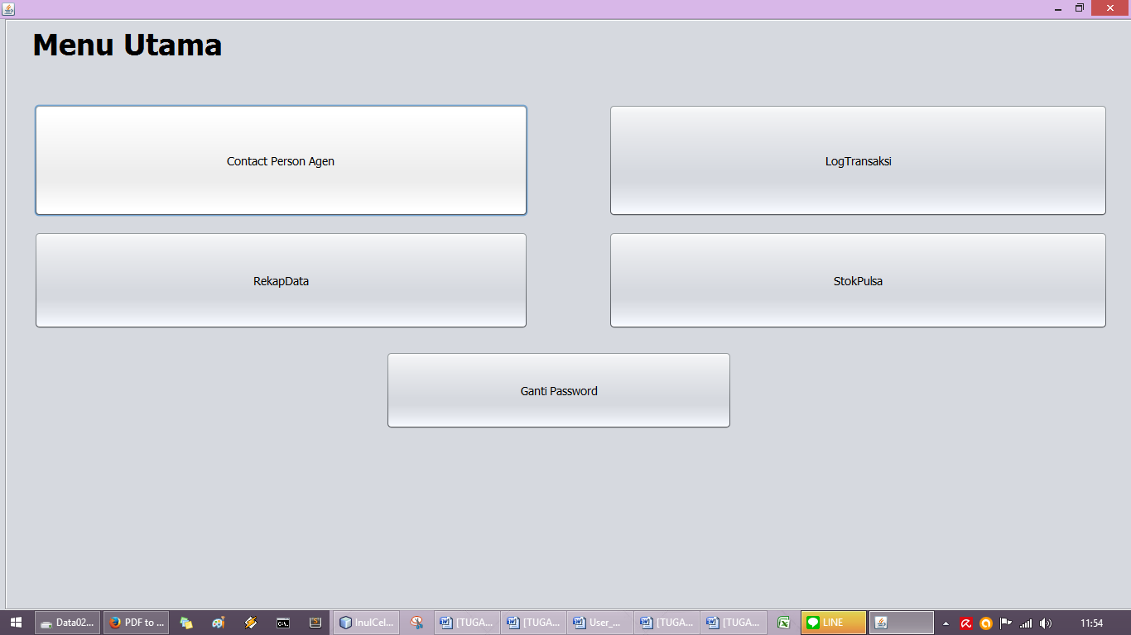

3.2.3 Menu Contact Person Agen

Ketika memilih “Contact Person Agen”, maka akan muncul :

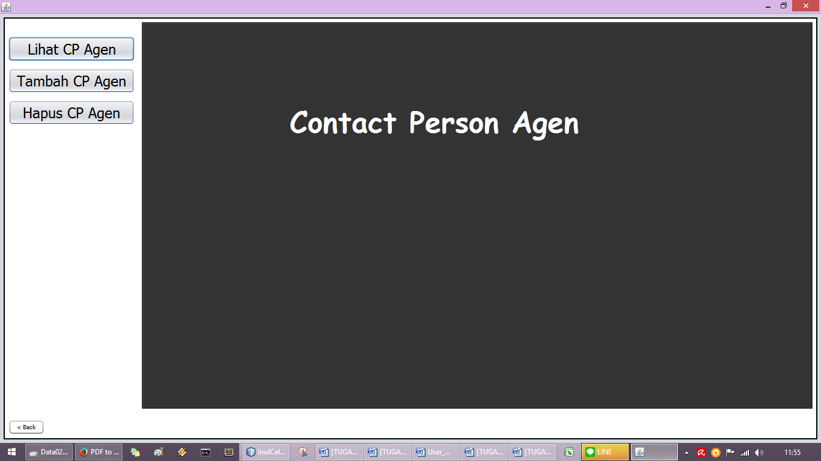

* User dapat memilih untuk melihat Contact Person Agen, menambah Contact Person Agen, atau pun menghapus Contact Person Agen dengan memilih tombol tersebut.
* Apabila User memilih “Lihat CP Agen”, maka akan muncul :

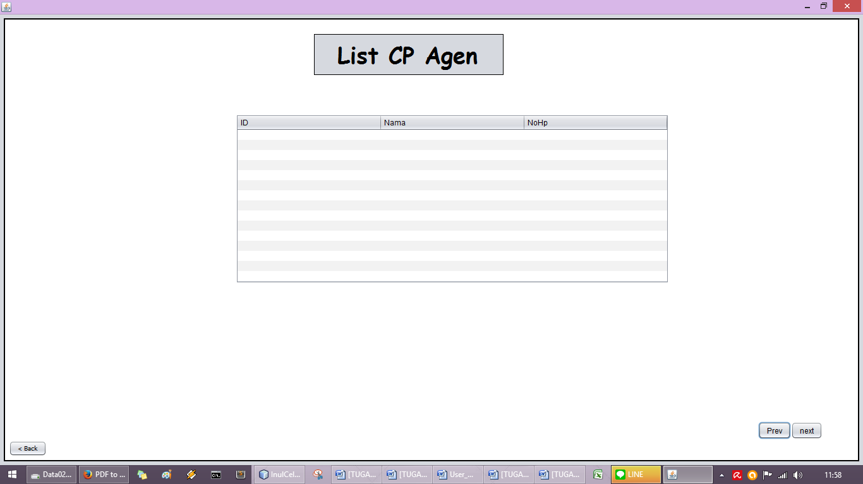

Pada Tabel List CP Agen ini, ID akan ditambahkan otomatis dan merupakan Primary Key (nomor yang unik), sehingga setiap Contact Person Agen tidak akan memiliki ID yang sama.

* Apabila User memilih “Tambah CP Agen”, maka akan muncul :

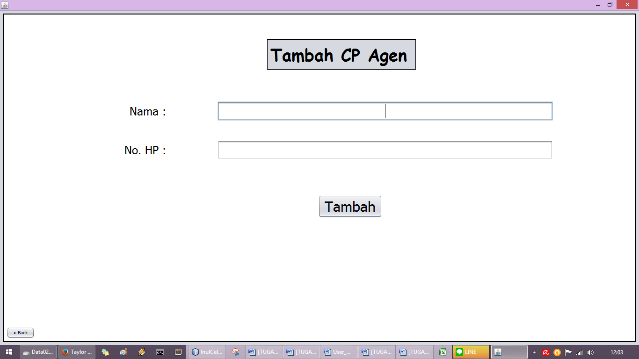

Pada Tambah CP Agen ini, User akan menambahkan Nama dan No. HP Agen, lalu Klik “Tambah”.

* Apabila User memilih “Hapus CP Agen”, maka akan muncul :

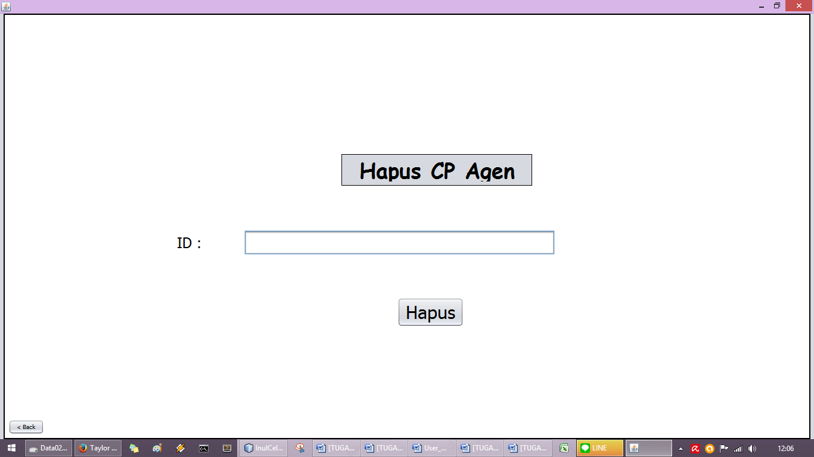

Pada Hapus CP Agen ini, User dapat menghapus Agen melalui ID, lalu Klik “Hapus”. User menghapus Agen menggunakan ID, karena ada kemungkinan ketika menambahkan Agen, Agen memiliki nama atau nomor hp yang sama. Karena ID diberikan secara otomatis dan unik, maka tidak akan memiliki nomor ID yang sama.

3.2.4 Menu Log Transaksi

Ketika memilih “Log Transaksi”, maka akan muncul :

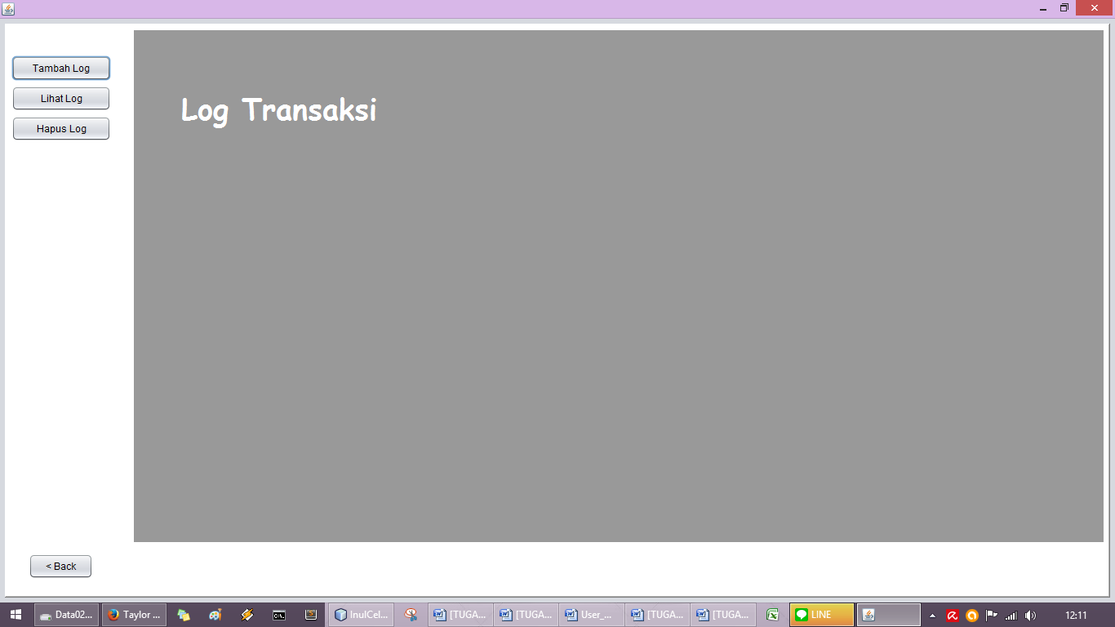

* User dapat memilih untuk menambah Log Transaksi, melihat Log Transaksi, atau pun menghapus Log Transaksi dengan memilih tombol tersebut.
* Apabila User memilih “Tambah Log”, maka akan muncul :

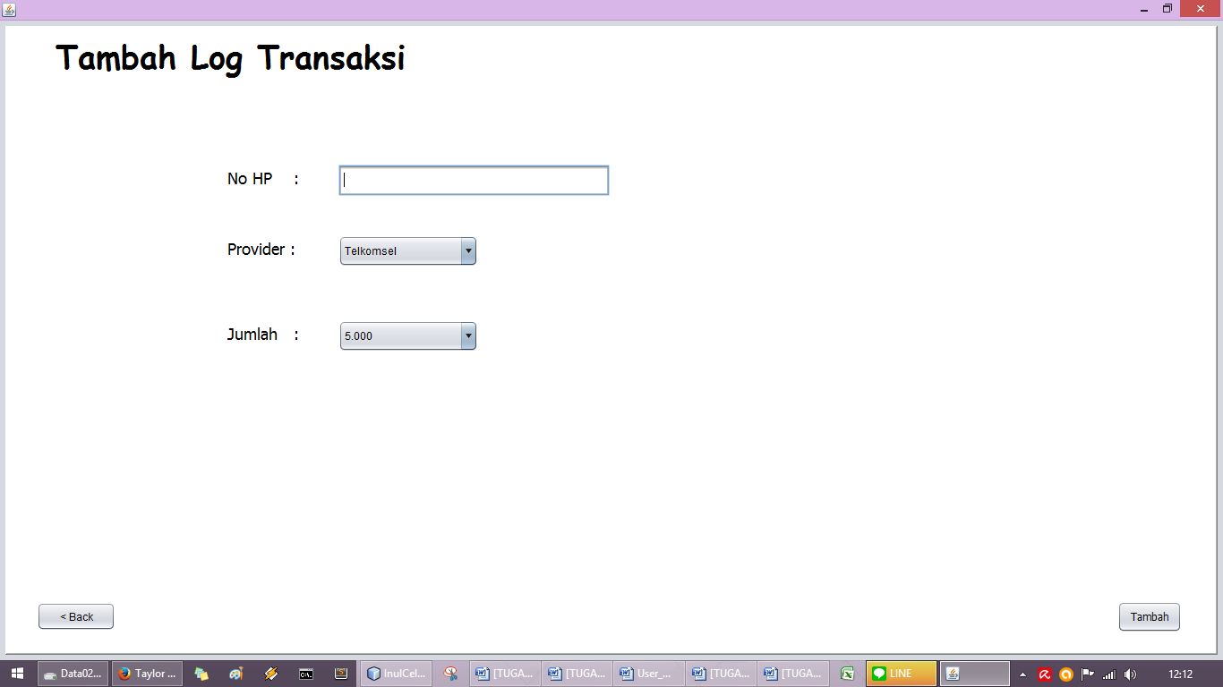

Pada Tambah Log Transaksi ini, User dapat menambahkan No. HP, Provider, dan Jumlah, lalu Klik “Tambah”.

* Apabila User memilih “Lihat Log”, maka akan muncul :

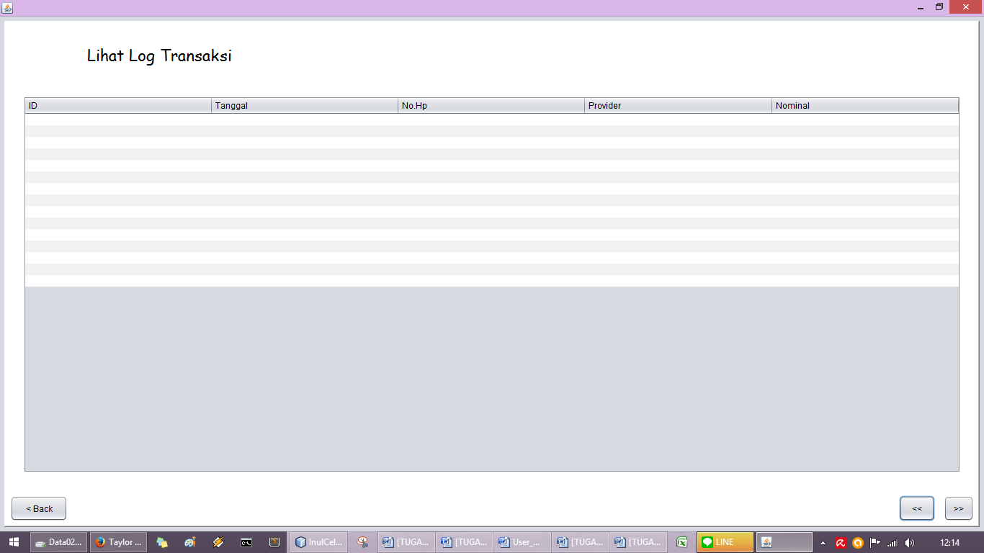

Pada Tabel List Log Transaksi ini, ID akan ditambahkan otomatis dan merupakan Primary Key (nomor yang unik), sehingga setiap Log Transaksi tidak akan memiliki ID yang sama. Tanggal juga ditambahkan otomotis, sesuai tanggal log transaksi dimasukkan.

* Apabila User memilih “Hapus Log Transaksi”, maka akan muncul :

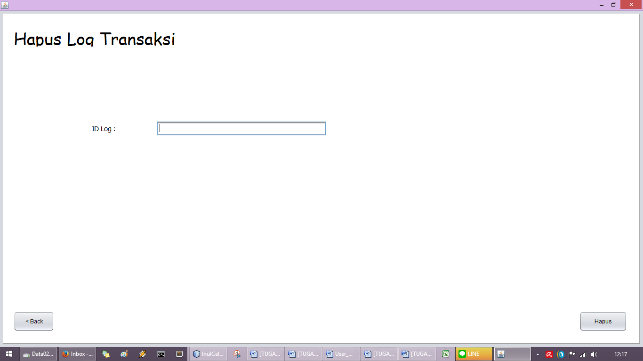

Pada Hapus Log Transaksi ini, User dapat menghapus Log Transaksi melalui ID, lalu Klik “Hapus”. Karena ID diberikan secara otomatis dan unik, maka tidak akan memiliki nomor ID yang sama.

3.2.5 Menu Stok Pulsa

Ketika memilih “Stock Pulsa”, maka akan muncul :

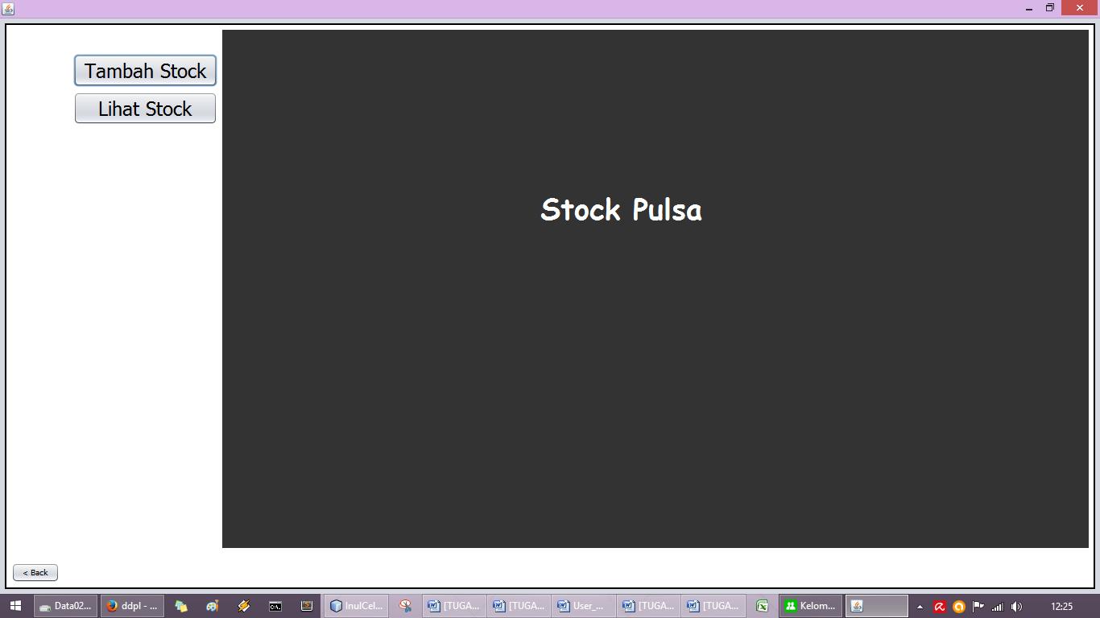

* User dapat memilih untuk menambah Stok Pulsa, atau pun melihat Stok Pulsa dengan memilih tombol tersebut.
* Apabila User memilih “Tambah Stock”, maka akan muncul :

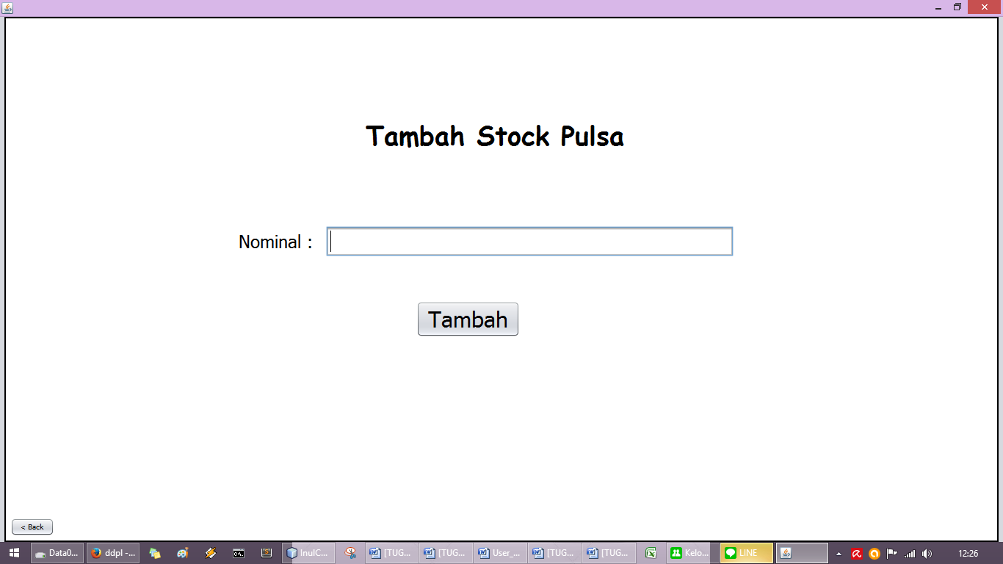

Pada Tambah CP Agen ini, User dapat menambahkan nominal Stok Pulsa untuk All Operator, lalu Klik “Tambah”.

* Apabila User memilih “Lihat Stock”, maka akan muncul :

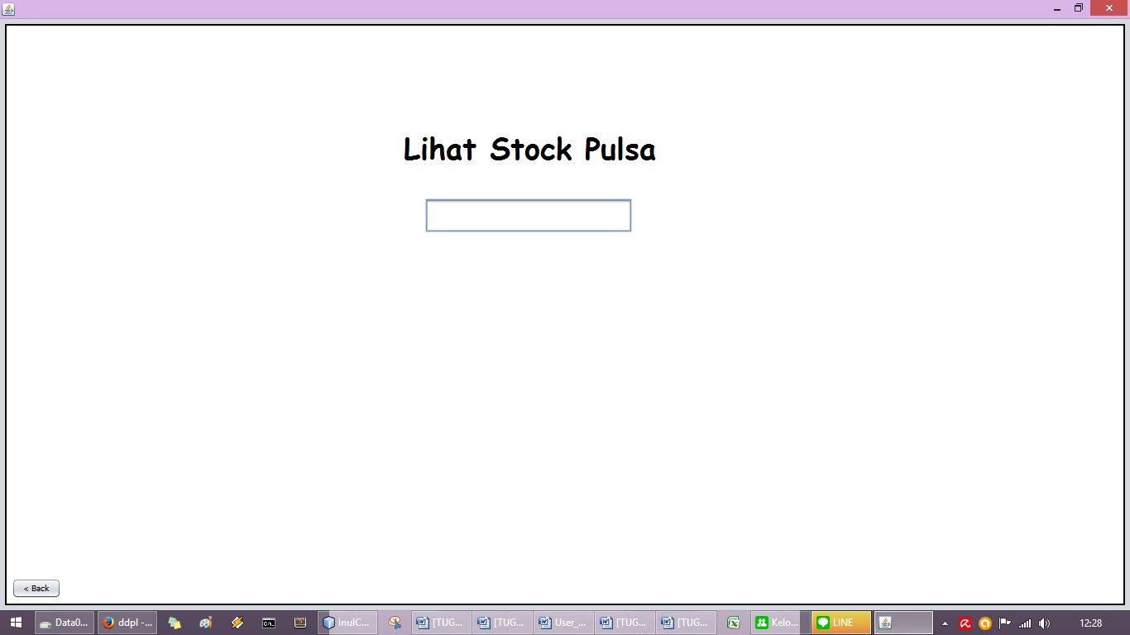

Pada Lihat Stock ini, User dapat melihat nominal stok pulsa yang tersisa. Setiap User menambah log Transaksi, Stok Pulsa akan berkurang secara otomatis berdasar nominal yang ditambahkan user setiap penambahan log transaksi.

3.2.6 Menu Rekap Data

Ketika memilih “Rekap Data”, maka akan muncul :

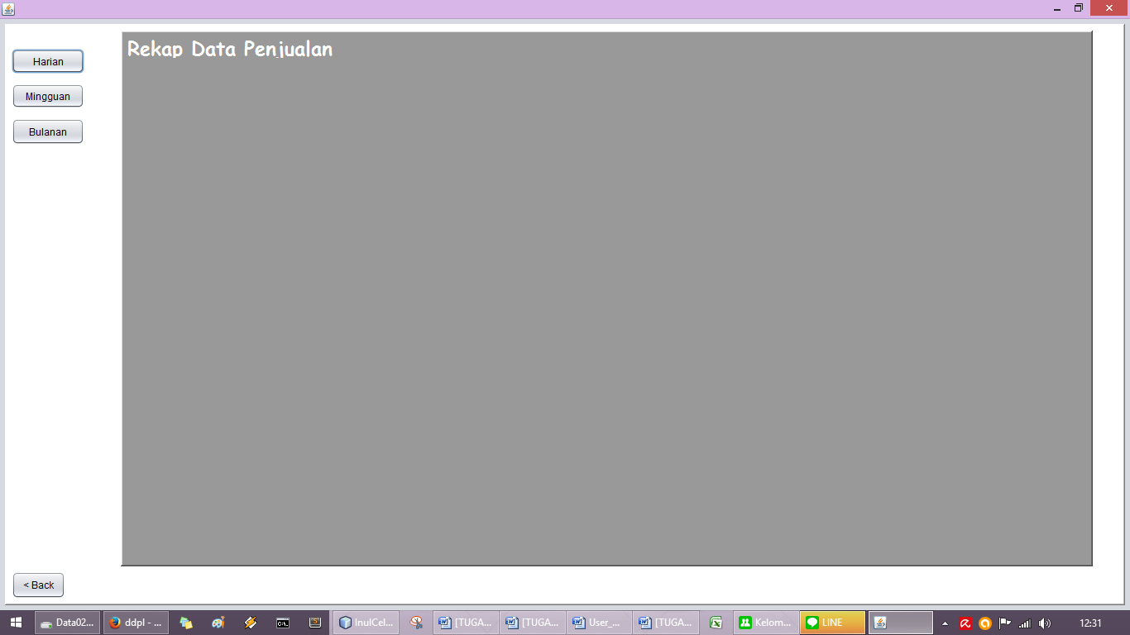

* User dapat memilih untuk melihat Rekap Data penjualan, dalam harian, mingguan atau pun bulanan.
* Apabila User memilih “Harian”, maka akan muncul :

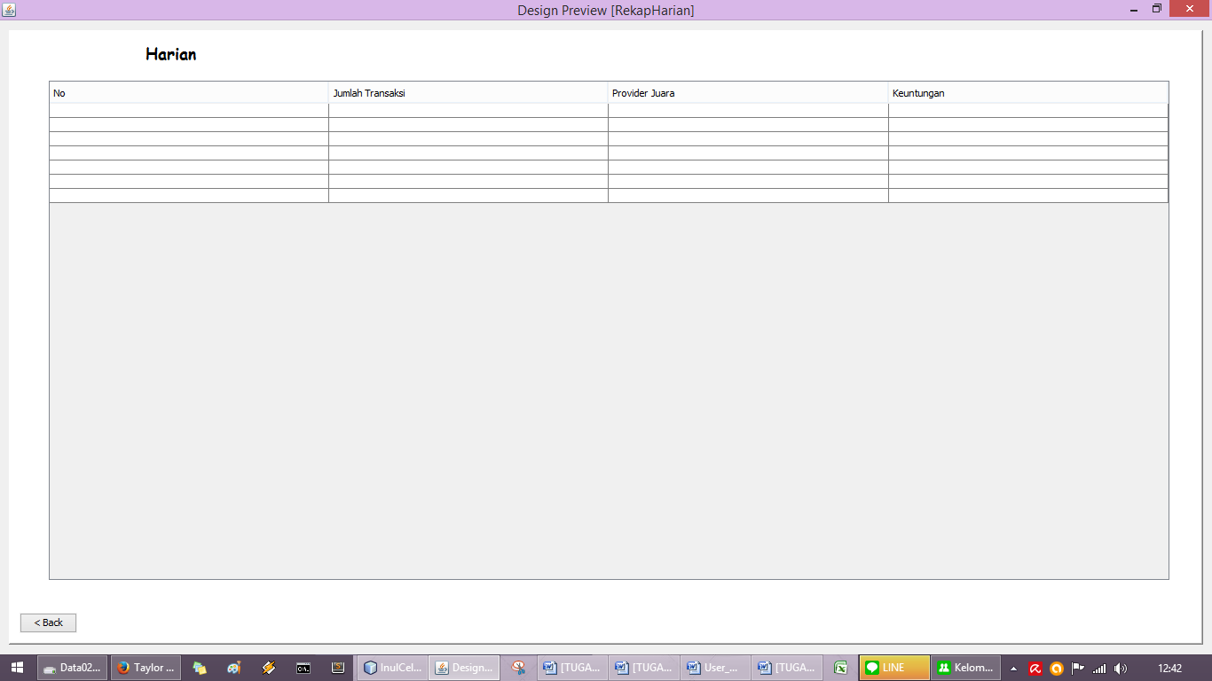

* Apabila User memilih “Mingguan”, maka akan muncul :

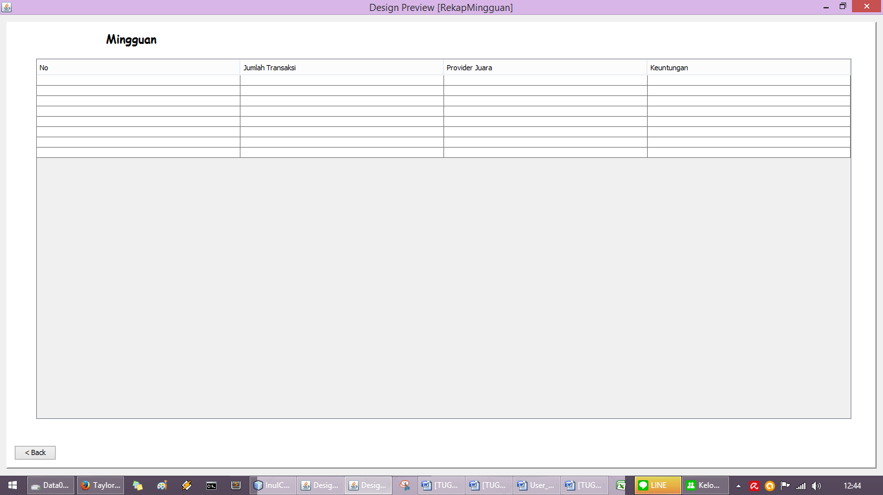

* Apabila User memilih “Bulanan”, maka akan muncul :

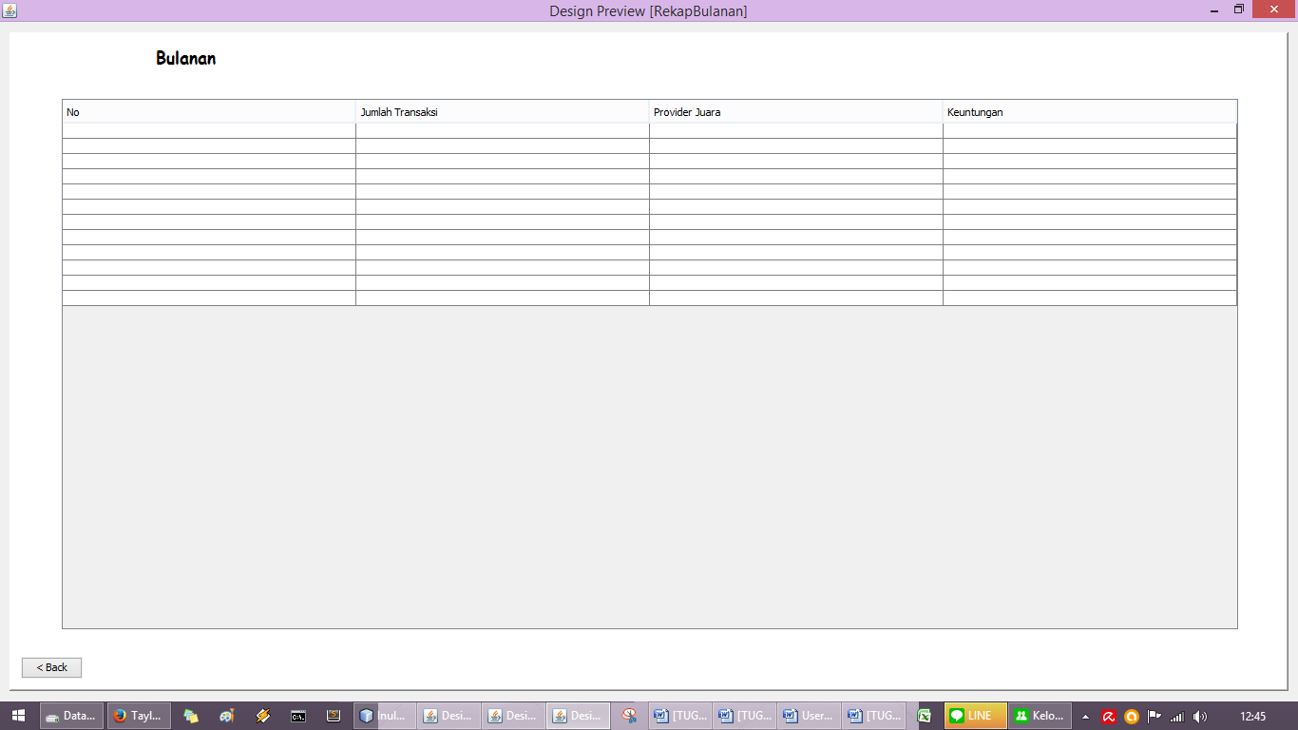

3.2.7 Menu Ganti Password

Ketika User memilih “Ganti Password”, maka akan muncul :

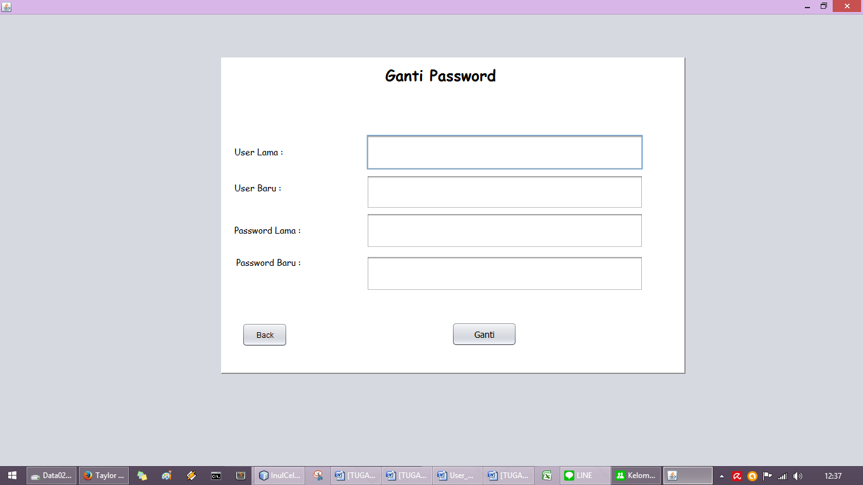

User dapat mengisi User Lama, User Baru, Password Lama, dan Password Baru. Ketika mengisi, diharapkan juga User berhati – hati dengan sekeliling karena monitor akan menampilkan apa yang user isi, untuk mencegah user salah mengetik, karena user hanya perlu memasukkan sekali. Setelah user selesai mengisi, User dapat Klik “Ganti”.